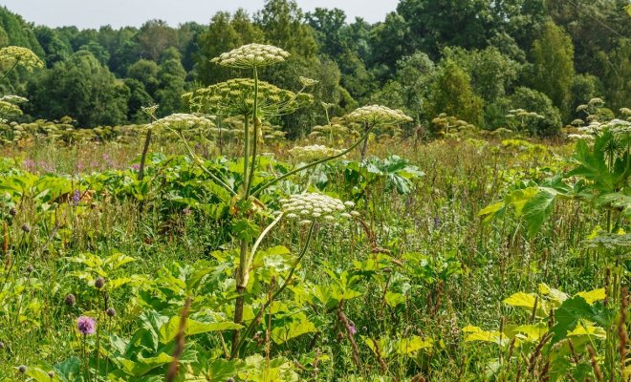

Об ответственности за непроведение мероприятий по борьбе с борщевиком Сосновского
C 1 января 2021 года вступил в силу закон Калужской области «О регулировании отдельных правоотношений в сфере предотвращения распространения сорного растения борщевика Сосновского на территории Калужской области», который принят Законодательным собранием Калужской области 13 марта 2020 года и согласно которому предусматривается наложение достаточно значительных штрафов на должностных, юридических и физических лиц за неуничтожение борщевика Сосновского.
Для привлечения граждан к борьбе с сорными растениями, кроме того, внесены поправки сразу в два закона Калужской области: в Закон Калужской области от 22.06.2018 № 362-ОЗ "О благоустройстве территорий муниципальных образований Калужской области" и Закон Калужской области от 28.02.2011 № 122-ОЗ "Об административных правонарушениях в Калужской области".

Нарушение установленных законами требований и мероприятий по удалению борщевика Сосновского на землях населенных пунктов влечет наложение административного штрафа:

- на граждан в размере от 3 тысяч до 5 тысяч рублей;
- на должностных лиц - от 20 тысяч до 30 тысяч рублей;
- на юридических лиц от 50 тысяч до 100 тысяч рублей.

Кроме того, согласно Земельному кодексу РФ собственники земельных участков, землепользователи, землевладельцы и арендаторы обязаны проводить мероприятия по защите сельскохозяйственных угодий от зарастания деревьями, кустарниками и сорной растительностью, (в том числе борщевиком Сосновского).
Невыполнение установленных требований и обязательных мероприятий по улучшению, защите земель и охране почв от ветровой, водной эрозии и предотвращению других процессов и иного негативного воздействия на окружающую среду, ухудшающих качественное состояние земель, влечет наложение административного штрафа:

- на граждан в размере - от 20 тысяч до 50 тысяч рублей;
- на должностных лиц - от 50 тысяч до 100 тысяч рублей;
- на юридических лиц - от 400 тысяч до 700 тысяч рублей.

Обращаем также внимание, что в соответствии с положениями ст. 6 ФЗ от 24.07.2002 № 101-ФЗ «Об обороте земель сельскохозяйственного назначения» земельный участок из земель сельскохозяйственного назначения может быть изъят у его собственника в судебном порядке.
Очищать территорию от борщевика Сосновского - не право, а обязанность правообладателей земельных участков. Во избежание штрафов собственники и арендаторы земли будут обязаны следить за произрастающим растением на принадлежащей им земле. Наказание за нескошенный борщевик Сосновского грозит как владельцам крупных участков, в том числе должностным и юридическим лицам, так и обычным гражданам, владельцам домов и дач.

